Problemlöser Elektromobilität:
KST Kugel-Strahltechnik investiert ins Verfestigungsstrahlen
Neue Trommel-Strahlanlage – Shot Peening kompensiert Gewichtsreduktion

HAGEN – Juni 2019. Leichtbau und Gewichtsreduzierung lauten die Keywords der E-Mobilität. Dadurch steigt der Bedarf im Bereich Verfestigungsstrahlen. Denn das Shot Peening ist ein Problemlöser der Elektromobilität: Es kompensiert die erforderliche Gewichtsreduktion, indem es die Lebensdauer von Bauteilen erhöht. Aufgrund der wachsenden Nachfrage aus der Automobilindustrie investiert KST Kugel-Strahltechnik in seinen Maschinenpark. Ab August 2019 läuft das Verfestigungsstrahlen über eine innovative Trommel-Strahlanlage. Sie optimiert Strahlprozess und Chargensicherheit – selbst bei sehr filigranen Bauteilen.

100-prozentige Chargensicherheit
Die Trommel garantiert eine 100-prozentige Chargensicherheit. Auch bei Kleinteilen, bei denen die bisher eingesetzten Muldenband-Strahlanlagen an ihre Grenzen kommen. „Das Trommelsystem verhindert zuverlässig, dass sich Bauteile einklemmen, und erleichtert die Entleerung. Es ermöglicht dadurch eine sortenreine Bearbeitung von sehr kleinen Komponenten und erhöht so unseren Qualitätsstandard. Deshalb haben wir uns für diese Investition in sechsstelliger Höhe entschieden“, so KST-Geschäftsführer Marco Heinemann.

Bearbeitung von Schüttgütern – Bauteillänge bis 200 Millimeter
Mit der neuen Anlage bearbeiten die Oberflächenspezialisten metallische Schüttgüter mit einer Bauteillänge bis zu rund 200 Millimetern. Die steigende Nachfrage auf dem Sektor Verfestigungsstrahlen kommt vor allem von Zulieferern der Automotive-Industrie: aus der Federnindustrie, von Stanz-Biegeteilherstellern und Produzenten von Verbindungselementen.

Elektromobilität: Verfestigungsstrahlen kompensiert Materialeinsparung
Das Shot Peening mit arrondiertem Drahtkorn erhöht die Lebensdauer von dauerschwingbelasteten Bauteilen erheblich. Dieser Effekt macht es zum Problemlöser für die Automotive-Branche – insbesondere für die auf Leichtbau angewiesene Elektromobilität. „Verfestigungsstrahlen hilft bei der Gewichtsreduktion, indem es eine Materialeinsparung kompensiert. Die gestrahlten Komponenten erhalten, trotz geringerem Gewicht, ihre erforderliche Dauerschwingfestigkeit. Sie sind widerstandsfähig und belastbar“, erklärt Heinemann. Sein Unternehmen bietet seit über 35 Jahren Strahltechnik als Dienstleistung für die Industrie an. Text 2.244 Z. inkl. Leerz.

BU | Foto Nr. | Foto
Eine solche Trommel-Strahlanlange kommt künftig bei KST Kugel-Strahltechnik zum Einsatz | 91 | 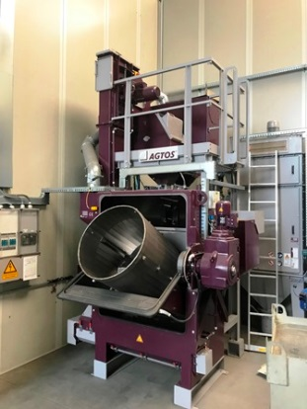
 | 92 | 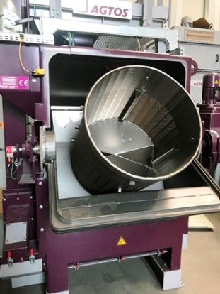
Die steigende Nachfrage im Bereich Verfestigungsstrahlen kommt vor allem von Automotive-Zulieferern, u. a. aus der Federnindustrie. Im Foto eine Schenkelfeder | 93 | 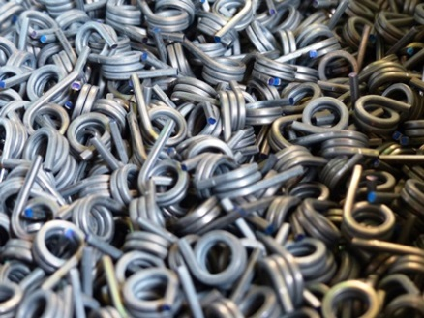

Fotos KST Kugel-Strahltechnik
Abdruck honorarfrei, bitte nur mit Quellenangabe

KURZPROFIL
KST, Kugel-Strahltechnik GmbH, ist seit 1982 Dienstleister auf dem Sektor der Strahltechnik. Standort ist Hagen. Der Lohnstrahler ist Outsourcing-Partner für unterschiedlichste Branchen der metallverarbeitenden Industrie. Sein Slogan „Ein Grund zum Strahlen!“ steht für Erfahrung, Kompetenz, Qualität und Serviceorientierung.

Zum Video Verfestigungsstrahlen

KURZPROFIL
KST, Kugel-Strahltechnik GmbH, ist seit 1982 Dienstleister auf dem Sektor der Strahltechnik. Standort ist Hagen. Der Lohnstrahler ist Outsourcing-Partner für unterschiedlichste der metallverarbeitenden Industrie, ein Schwerpunkt ist der Bereich Automotive. Sein Slogan „Ein Grund zum Strahlen!“ steht für Erfahrung, Kompetenz, Qualität und Serviceorientierung.

Datenschutz und Abmeldung Pressemitteilungen

Das Thema Datenschutz ist hochaktuell und auch für uns von zentraler Bedeutung. Sie erhalten von uns regelmäßig Pressemitteilungen zu journalistisch relevanten Themen und Neuigkeiten. Die fortgesetzte Verwendung Ihrer E-Mail-Adresse zu diesem Zweck beruht auf unserem diesbezüglichen unternehmerischen Interesse und erfolgt auf Grundlage des Art. 6 Abs. 1 lit. f) DSGVO. Einer entsprechenden Verwendung Ihrer E-Mail-Adresse können Sie jederzeit widersprechen, hierfür genügt eine E-Mail an kst-hagen@mali-pr.de oder ein Klick auf diesen Link.

